fischerwerke Treppenstufenbefestigung

fischerwerke

Eigenschaften

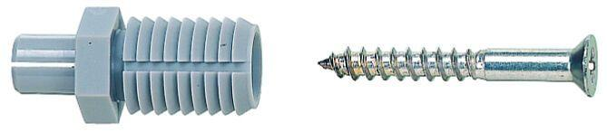

Werkstoff

Kunststoff